
УКРАЇНА
ВІЙСЬКОВО-ЦИВІЛЬНА АДМІНІСТРАЦІЯ
МІСТА СЄВЄРОДОНЕЦЬК ЛУГАНСЬКОЇ ОБЛАСТІ

РОЗПОРЯДЖЕННЯ
КЕРІВНИКА ВІЙСЬКОВО-ЦИВІЛЬНОЇ АДМІНІСТРАЦІЇ

Луганська обл., м. Сєвєродонецьк,
бульвар Дружби Народів, 32
« 05 » січня 2021 року № 3

Про розгляд проєкту «Детальний план частини території міста Сєвєродонецька в районі вул. Маяковського, 18»

Керуючись пунктом 2 частини 1 статті 4, частиною 3 статті 6 Закону України «Про військово-цивільні адміністрації», Законом України «Про регулювання містобудівної діяльності», Постановою Кабінету Міністрів України від 25.05.2011 №555 «Про затвердження Порядку проведення громадських слухань щодо врахування громадських інтересів під час розроблення проектів містобудівної документації на місцевому рівні», Наказом Мінрегіону України від 16.11.2011 № 290 «Про затвердження Порядку розроблення містобудівної документації»,
ЗОБОВ’ЯЗУЮ:

1. Управлінню землеустрою, містобудування та архітектури провести процедуру розгляду та врахування пропозицій громадськості до проєкту містобудівної документації – «Детальний план частини території міста Сєвєродонецька в районі вул. Маяковського, 18».

2. Повідомлення про початок процедури розгляду проєкту «Детальний план частини території міста Сєвєродонецька в районі вул. Маяковського, 18» розмістити на веб-сайті ВЦА м. Сєвєродонецьк (Додаток).

3. Відповідальним за забезпечення роботи з розгляду пропозицій громадськості до проєкту «Детальний план частини території міста Сєвєродонецька в районі вул. Маяковського, 18» призначити в.о. начальника відділу містобудування та архітектури управління землеустрою, містобудування та архітектури, головного архітектора Андрія Єгорова.

4. Дане розпорядження підлягає оприлюдненню.

5. Контроль за виконанням цього розпорядження покласти на в.о. заступника керівника військово-цивільної адміністрації Максима Черевка.

Керівник військово-цивільної
адміністрації Олександр СТРЮК

Додаток
до розпорядження
керівника ВЦА м. Сєвєродонецьк
від « 05 » січня 2021 року № 3

Повідомлення
про початок процедури розгляду проєкту
«Детальний план частини території міста Сєвєродонецька в районі вул. Маяковського, 18»

Підстава розроблення містобудівної документації: Детальний план розроблений на підставі розпорядження керівника військово-цивільної адміністрації міста Сєвєродонецька Луганської області від 16.11.2020 року №931 «Про розроблення детального плану частини території міста Сєвєродонецьк в районі вул. Маяковського, 18».

Замовник містобудівної документації: Військово-цивільна адміністрація міста Сєвєродонецьк Луганської області.

Розробник містобудівної документації: ФОП Мороз О.Л., м. Рубіжне.

Мета розроблення проєкту містобудівної документації: Проєкт «Детальний план частини території міста Сєвєродонецька в районі вул. Маяковського, 18» розроблений з метою уточнення положень генерального плану м. Сєвєродонецька, планувальної структури, функціонального призначення території міста Сєвєродонецьк в районі вул. Маяковського, 18 та для обґрунтування потреб зміни цільового призначення земельної ділянки.

Склад та зміст містобудівної документації: Детальний план складається із пояснювальної записки та графічних матеріалів. В проєкті дана оцінка існуючої ситуації та визначені: основні принципи планування та забудови території, переважні та допустимі види використання території, інженерне забезпечення, вулично-дорожня мережа, транспортне обслуговування, організація руху транспорту і пішоходів, інженерна підготовка території, благоустрій і озеленення території.

Основні техніко-економічні показники: Площа території на яку розроблений детальний план – 1,5 га. Детальний план розрахований орієнтовно на 7 років.

Техніко-економічні показники:
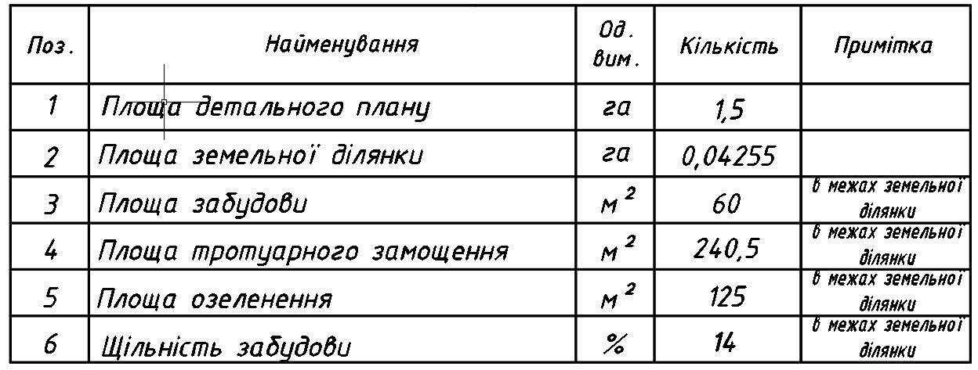
Сєвєродонецькою міською радою розроблена стратегічна екологічна оцінка генплану проєкту «Внесення змін та доповнень до Генерального плану м. Сєвєродонецька Луганської області» до якого увійшли об’єкти детального плану частини території міста Сєвєродонецьк в районі вул. Маяковського, 18.
На території ДПТ не планується розміщення об’єктів з фактором техногенного впливу. В зв’язку з цим немає необхідності в розробленні окремої стратегічної екологічної оцінки детального плану.

Місце і строки ознайомлення з проєктом містобудівної документації: З проєктом «Детальний план частини території міста Сєвєродонецьк в районі вул. Маяковського, 18» можна ознайомитись на офіційному сайті ВЦА міста Сєвєродонецька Луганської області у розділі «Містобудівна документація» – http://www.sed-rada.gov.ua/mistobudivna-dokumentaciya, а також в управлінні землеустрою, містобудування та архітектури ВЦА міста Сєвєродонецька за адресою: м. Сєвєродонецьк, бул. Дружби Народів, 32, кімн.4 т. 4-21-99 з 05.01.2021 по 04.02.2021.

Заплановані інформаційні заходи:
- розміщення графічних та текстових матеріалів на офіційному сайті військово-цивільної адміністрації міста Сєвєродонецьк у розділі «Містобудівна документація» та в будівлі військово-цивільної адміністрації за адресою: м. Сєвєродонецьк, бульвар Дружби Народів, 32, I поверх, хол;
- інформування мешканців міста про проєкт детального плану та його обговорення через засоби масової інформації;
- інформування власників та користувачів земельних ділянок, розташованих на території, щодо якої розроблено проєкт детального плану, через засоби масової інформації.

Пропозиції до проєкту приймаються в строки з 05.01.2021 по 04.02.2021 у письмовому вигляді за адресою: м. Сєвєродонецьк, бульвар Дружби Народів, 32, управління землеустрою, містобудування та архітектури. Пропозиції подаються з урахуванням вимог ст.21 Закону України «Про регулювання містобудівної діяльності», з зазначенням прізвища, ім’я та по батькові, місця проживання, з особистим підписом, і повинні містити обґрунтування з урахуванням вимог законодавства, будівельних норм, державних стандартів та правил.

Відповідальним за організацію розгляду пропозицій призначений в.о. начальника відділу містобудування та архітектури, головного архітектора ВЦА м. Сєвєродонецька Андрій Єгоров (бульвар Дружби Народів, 32, кімната № 4, т. 4-21-99).

В.о. заступника керівника
військово-цивільної адміністрації Максим ЧЕРЕВКО

Андрій Єгоров 4-21-99
Таїса Тетерятник 4-23-78

